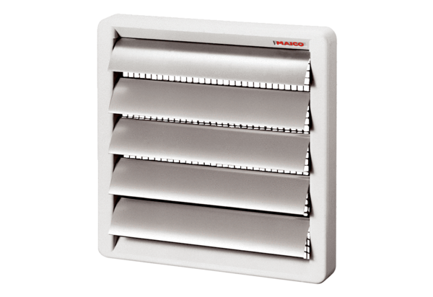Uzavírací klapka, ruční RS 25Obsah dodávky: 1 kusSortiment: C
Typové číslo: 0151.0339Výrobce: MAICO

